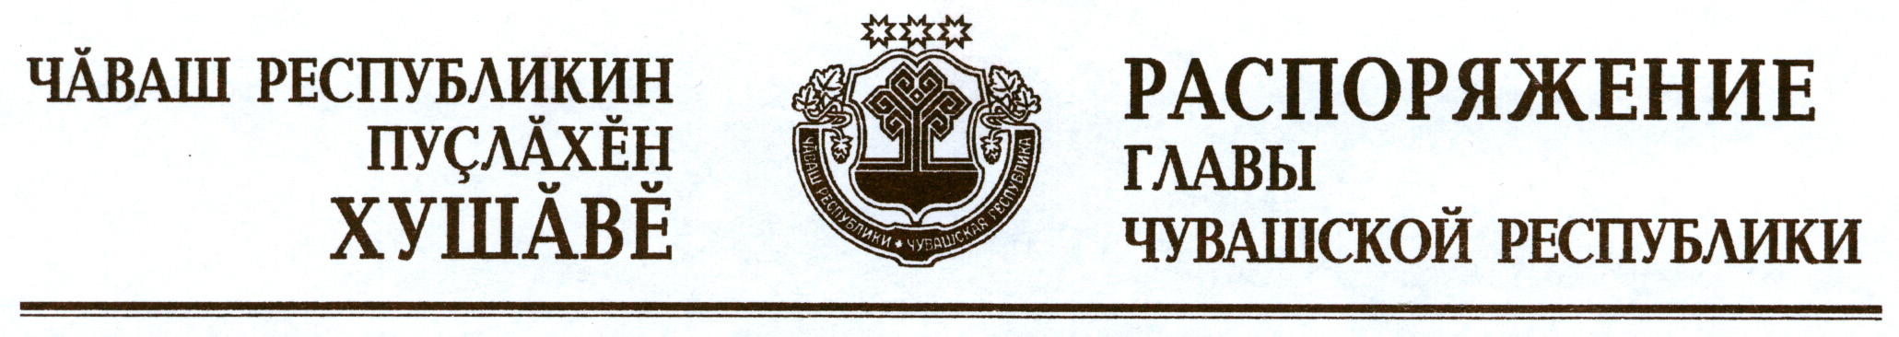

Вывести из состава рабочей группы по реализации окружных общественных проектов, утвержденного распоряжением Главы Чувашской Республики от 25 апреля 2013 г. № 111-рг (с изменениями, внесенными распоряжениями Главы Чувашской Республики от 14 апреля 2014 г. № 161-рг, от 6 февраля 2015 г. № 58-рг, от 6 июля 2015 г. № 328-рг, от 28 марта
2016 г. № 90-рг, от 24 октября 2016 г. № 392-рг, от 17 марта 2017 г.
№ 100-рг, от 6 марта 2018 г. № 79-рг), Кудряшова С.В. и ввести:

Иванова А.С. | – | министра образования и молодежной политики Чувашской Республики (заместитель руководителя рабочей группы).

Глава
Чувашской Республики – М.Игнатьев

г. Чебоксары
19 июня 2018 года
№ 229-рг

